🐭 Max, die Maus und der Riesenkäse-Stress 🧀

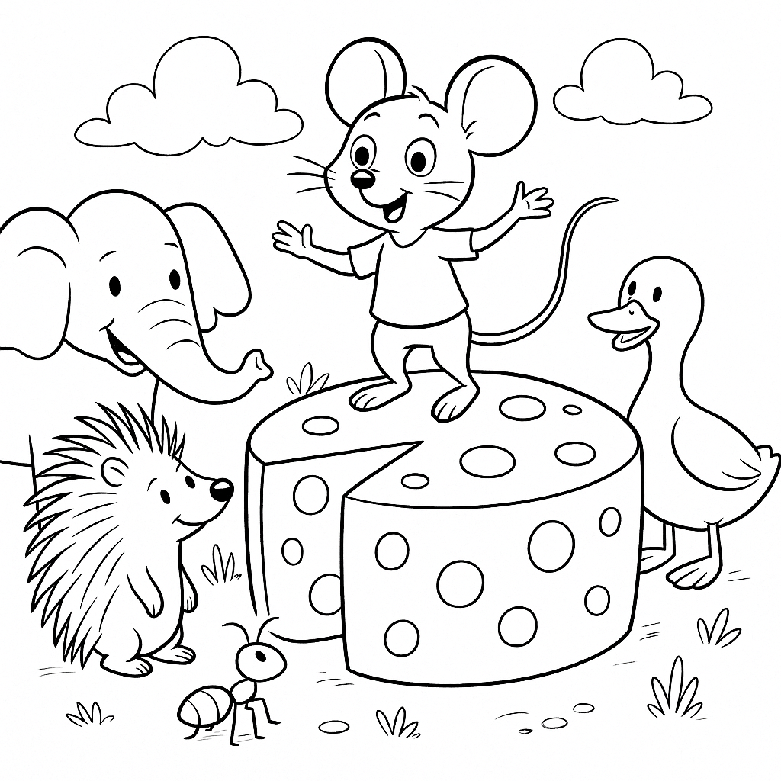

Es war einmal eine kleine Maus namens Max, die in einem gemütlichen Mauseloch unter dem alten Apfelbaum lebte. Max war schlau, schnell – und ein klein wenig nervös.

Eines Tages hörte Max eine fantastische Nachricht:

"Ein riesiger Käse ist im Dorf gefallen! Genau vor dem Bäckerladen!"

Max sprang auf, rannte los und rief:

„Käse! Käse! Käse! Ich muss der Erste sein!“

Aber als er dort ankam… oh je!

Da waren schon zehn andere Tiere da. Ein Elefant, zwei Enten, ein stacheliger Igel – und ALLE wollten den Käse.

Max bekam Panik.

Seine Pfoten zitterten.

Sein Herz klopfte wie ein Trommelkonzert.

Er dachte:

„Ich bekomme bestimmt keinen einzigen Krümel ab! Was, wenn ich falle? Was, wenn sie mich zerquetschen?“

🧠 Doch dann erinnerte sich Max an Tante Lillis Worte:

„Wenn du gestresst bist, dann mach einfach diese drei Dinge:“

Tief ein- und ausatmen – wie ein schlafender Hamster.

Rückwärts zählen von 5 bis 1 – langsam wie eine Schildkröte.

Etwas Nettes zu sich selbst sagen – wie: ‚Ich schaffe das!‘

Max machte es:

🐭 Einatmen... Ausatmen...

🐭 „5... 4... 3... 2... 1...“

🐭 „Ich bin Max. Ich bin mutig. Ich bekomme bestimmt ein Stück Käse.“

Plötzlich fühlte sich Max viel ruhiger.

Da hatte Max eine geniale Idee:

Er kletterte auf eine alte Keksdose, winkte mit seinem Schwanz und rief:

„Hey Leute! Wenn wir teilen, bekommt jeder ein Stück! Sogar der Elefant kann kauen!“

Alle Tiere sahen Max an.

Dann lachten sie.

Und sagten:

„Gute Idee, Max!“

Sie schnitten den Käse in viele Stücke – sogar in Mini-Stückchen für die Ameisen! 🐜

Am Ende saß Max zufrieden mit einem Käsestück in der Pfote.

Er kaute, grinste und dachte:

„Wenn man ruhig bleibt, denkt man besser. Und Käse schmeckt noch besser ohne Stress!“ 😋

🧀 Lern mit Max! Wenn du gestresst bist...

Atme tief ein und aus wie Max.

Zähle von 5 bis 1 – langsam.

Sag etwas Liebes zu dir selbst.

Dann wird aus einem Riesenkäse-Stress ein leckerer Käse-Erfolg! 🧀💛

📝 Fragen zum Text (Multiple-Choice)

1. Warum war Max nervös beim großen Käse?

A) Weil er zu viel Käse gegessen hatte

B) Weil viele Tiere schon da waren

C) Weil er keinen Käse mochte

2. Was hat Max gemacht, um sich zu beruhigen?

A) Er hat laut geschrien

B) Er hat einen Apfel gegessen

C) Er hat tief geatmet und rückwärts gezählt

3. Welche Idee hatte Max am Ende?

A) Den Käse zu verstecken

B) Den Käse zu teilen

C) Den Käse zu verkaufen

4. Was haben die anderen Tiere über Max’ Idee gedacht?

A) Sie fanden sie doof

B) Sie haben ihn ausgelacht

C) Sie fanden sie gut und haben geteilt

5. Was lernte Max am Ende der Geschichte?

A) Dass Stress lecker ist

B) Dass man mit Ruhe besser denken kann

C) Dass Käse gefährlich ist

✅❌ Richtig oder Falsch – Fragen zur Geschichte

1. Max ist eine kleine Maus, die oft nervös ist.

2. Max hat den Käse ganz alleine gegessen.

3. Max hat sich mit tiefem Atmen und Rückwärtszählen beruhigt.

4. Die anderen Tiere wollten Max keinen Käse geben.

5. Am Ende haben alle Tiere den Käse geteilt.

6. Max hat gelernt, dass Ruhe beim Denken hilft.

7. Max hat Angst vor Käse.

📚 Wichtige Fragen zur Geschichte mit Antworten

1. Wie fühlt sich Max, als er viele Tiere beim Käse sieht?

🟢 Antwort: Er fühlt sich gestresst, ängstlich und überfordert.

2. Welche drei Schritte benutzt Max, um sich zu beruhigen?

🟢 Antwort:

Tiefes Ein- und Ausatmen

Rückwärts zählen von 5 bis 1

Sich selbst etwas Positives sagen

3. Warum war Max’ Idee mit dem Teilen so klug?

🟢 Antwort: Weil so alle Tiere ein Stück bekommen und niemand Streit hat.

4. Was zeigt die Geschichte über den Umgang mit Stress?

🟢 Antwort: Wenn man ruhig bleibt, kann man besser denken und gute Lösungen finden.

5. Welche Eigenschaft von Max ist am Ende besonders wichtig?

🟢 Antwort: Seine Ruhe und seine kluge Idee, den Käse zu teilen.

6. Was können Kinder von Max lernen?

🟢 Antwort: Dass es hilft, ruhig zu bleiben, tief zu atmen und positiv zu denken, wenn man gestresst ist.

## 

## **🐭 Max the Mouse and the Giant Cheese Stress 🧀**



Once upon a time, there was a little mouse named **Max** who lived in a cozy mouse hole under an old apple tree.  
 Max was clever, quick — and a little bit **nervous**.

One day, Max heard some exciting news:  
 **“A giant cheese has fallen in the village! Right in front of the bakery!”**

Max jumped up, ran out, and shouted:  
 “Cheese! Cheese! Cheese! I have to be the first!”

But when he got there… oh no!  
 Ten animals were already there! An elephant, two ducks, a prickly hedgehog — and **everyone wanted the cheese!**

Max started to **panic**.  
 His paws shook.  
 His heart beat like a marching drum.  
 He thought:  
 **“I’ll never get a single crumb! What if I fall? What if they squash me?!”**

### **🧠 But then, Max remembered what his Aunt Lilli had told him:**

**“If you feel stressed, just do these three things:”**

1. **Take a deep breath – like a sleeping hamster.**
2. **Count backward from 5 to 1 – slowly, like a turtle.**
3. **Say something kind to yourself – like: ‘I can do this!’**

So Max did it:  
 🐭 *Inhale... Exhale...* 🐭 *“5... 4... 3... 2... 1...”* 🐭 *“I’m Max. I’m brave. I’ll definitely get a piece of cheese.”*

Suddenly, Max felt much **calmer**.

Then he had a **brilliant idea**:  
 He climbed onto an old cookie tin, waved his tail, and called out:  
 **“Hey everyone! If we share, everyone gets a piece! Even the elephant can chew!”**

All the animals looked at Max.  
 Then they laughed.  
 And said:  
 **“Great idea, Max!”**

They cut the cheese into lots of pieces – even tiny ones for the ants! 🐜

In the end, Max sat happily, holding a piece of cheese in his paw, chewing and smiling, thinking:

**“When you stay calm, you think better. And cheese tastes even better without stress!”** 😋

### **🧀 Learn with Max! When you feel stressed...**

* Take a deep breath, just like Max.
* Count from 5 to 1, slowly.
* Say something kind to yourself.

**And soon, your big cheese-stress will turn into a cheesy success!** 🧀💛

✅ Multiple Choice Questions – Max the Mouse

1. Why was Max nervous at the big cheese?

A) Because he had eaten too much cheese

B) Because many animals were already there

C) Because he didn’t like cheese

2. What did Max do to calm down?

A) He shouted loudly

B) He ate an apple

C) He breathed deeply and counted backward

3. What was Max’s idea in the end?

A) To hide the cheese

B) To share the cheese

C) To sell the cheese

4. What did the other animals think about Max’s idea?

A) They thought it was silly

B) They laughed at him

C) They liked it and shared the cheese

5. What did Max learn at the end of the story?

A) That stress is tasty

B) That staying calm helps you think better

C) That cheese is dangerous

❓ True or False – Max the Mouse

1. Max is a little mouse who is often nervous.

2. Max ate the cheese all by himself.

3. Max calmed himself with deep breathing and backward counting.

4. The other animals didn’t want to give Max any cheese.

5. In the end, all the animals shared the cheese.

6. Max learned that staying calm helps with thinking.

7. Max is afraid of cheese.

🌟 Important Questions – Max the Mouse

1. How did Max feel when he saw many animals at the cheese?

🟢 Answer: He felt stressed, scared, and overwhelmed.

2. What 3 steps did Max use to calm down?

🟢 Answer:

Deep breathing

Counting backward from 5 to 1

Saying kind words to himself

3. Why was Max’s idea to share the cheese smart?

🟢 Answer: Because that way, everyone got a piece and no one had to fight.

4. What does the story teach us about stress?

🟢 Answer: That staying calm helps you think clearly and find good solutions.

5. What important trait did Max show at the end?

🟢 Answer: His calm thinking and his smart idea to share.

6. What can children learn from Max?

🟢 Answer: That it helps to stay calm, breathe deeply, and think positively when feeling stressed.

🐭 ماكس الفأر وتوتُّر الجُبْنِ الضَّخْم 🧀



كانَ يا مكان، في قديمِ الزّمان، فأرٌ صغيرٌ يُدعى ماكس، كان يعيشُ في جُحْرٍ دافئٍ تحت شجرةِ تفّاحٍ عتيقة.

كان ماكس ذكيًّا، سريعًا، لكنَّه كان عَصَبِيًّا قليلاً.

وذاتَ يوم، سمعَ خبرًا مُدهِشًا:

"قِطعةُ جُبْنٍ عِملاقة سقطت أمامَ مخبزِ القرية!"

قفز ماكس فرحًا، وركضَ وهو يُنادِي:

"جُبْن! جُبْن! جُبْن! يجبُ أن أكونَ الأوّل!

لكن عندما وصلَ إلى هناك… يا وَيْلَتَاه!

كان هناك عشرةُ حيواناتٍ قد سبقوه! فيلٌ، وبطّتان، وقنفذٌ شَوْكِيٌّ – وكلُّهم يُريدونَ الجُبْنَ!

شعرَ ماكس بـ الذُّعْر.

أخذَت قوائمُهُ ترتجف.

وقلبُه يدقُّ كطبولٍ في مهرجان.

وفكَّر في نفسه:

"لن أحصلَ على أيِّ قطعة! ماذا إن وقعتُ؟ ماذا إن داسوني؟!"

🧠 لكنَّهُ تذكَّر كلامَ عمَّتهِ ليلي:

"إذا شعرتَ بالتوتُّر، افعل ثلاثَ أشياء بسيطة:"

١. تنفَّس بعمق – كالهَمْسَتِ وهو نائم.

٢. اعدُد بالعكس من ٥ إلى ١ – ببطء كالسُّلَحْفَاة.

٣. قُلْ شيئًا جميلًا لنفسك – مثل: (أنا أستطيع!).

فعلَ ماكس ذلك:

🐭 شهيق... زفير...

🐭 "٥... ٤... ٣... ٢... ١..."

🐭 "أنا ماكس. أنا شُجاع. وسأحصلُ بالتأكيد على قِطعةِ جبن."

وفجأة، شعر ماكس أنّه أهدأ بكثير.

ثم جاءته فكرةٌ عبقريّة:

تسلَّق علبةَ بسكويتٍ قديمة، لوَّح بذيله، ونادى:

"يا أصدقاء! لو تقاسمنا الجُبن، سيأخذُ كلٌّ منّا قطعة! حتى الفيل يمكنه أن يمضغ!"

نظرَت الحيواناتُ إلى ماكس…

ثم ضحكوا جميعًا، وقالوا:

"فكرة رائعة، يا ماكس!"

قطعوا الجُبن إلى قِطَع كثيرة – حتى النمل حصل على قِطَع صغيرة! 🐜

وفي النّهاية، جلسَ ماكس سعيدًا، يحملُ قِطعة جبنٍ في يده، يمضغ ويبتسم ويفكّر:

"عندما نهدأ، نفكر أفضل... والجبن طَعْمُه ألذّ بدونِ توتُّر!" 😋

🧀 تعلَّم مع ماكس! إذا شعرتَ بالتوتُّر...

تنفَّس بعمق، مثل ماكس.

عُدّ من ٥ إلى ١، ببطء.

قُل لنفسك شيئًا لطيفًا.

وهكذا، يتحوّل التوتر الكبير... إلى نَجاحٍ لذيذ! 🧀💛

اسئلة على القصة

١. لماذا شعر ماكس بالتوتُّر عند رؤية الجُبن الكبير؟

A) لأنه أكل كثيرًا من الجبن

B) لأن الحيوانات الأخرى كانت هناك قبله

C) لأنه لا يحب الجبن

٢. ماذا فعل ماكس ليهدأ؟

A) صرخ بصوت عالٍ

B) أكل تفاحة

C) تنفّس بعمق وعدّ بالعكس

٣. ما الفكرة التي خطرت لماكس في النهاية؟

A) أن يُخفي الجُبن

B) أن يُشارك الجُبن

C) أن يبيع الجُبن

٤. ماذا كان رأي الحيوانات الأخرى في فكرة ماكس؟

A) ظنّوها غبية

B) ضحكوا عليه

C) أعجبوا بها وشاركو الجبن

٥. ماذا تعلَّم ماكس في نهاية القصة؟

A) أن التوتُّر لذيذ

B) أن التفكير يكون أفضل عند الهدوء

C) أن الجبن خطير

(صح أم خطأ – أسئلة عن القصة)

1. ماكس هو فأر صغير يشعر بالتوتُّر كثيرًا.

2. ماكس أكل الجبن وحده.

3. هدّأ ماكس نفسه بالتنفّس العميق والعدّ العكسي.

4. لم ترد الحيوانات الأخرى أن تعطي ماكس قطعة من الجبن.

5. في النهاية، تقاسمَت جميع الحيوانات الجُبن.

6. تعلّم ماكس أن الهدوء يساعد على التفكير.

7. ماكس يخاف من الجُبن.